7 – Étude des systèmes mécaniques

Analyser – Concevoir – Réaliser

Conception – Chapitre 5 : Liaison Pivot – Éléments roulants

|  |  |  |  |  |  |
| --- | --- | --- | --- | --- | --- |
|  |  |  |  |  |  |
| Roulement à billes | Roulement à rouleaux cylindriques | Roulements à rouleaux coniques | Roulement à rotule sur rouleaux | Roulement à aiguilles | Butée à aiguilles |

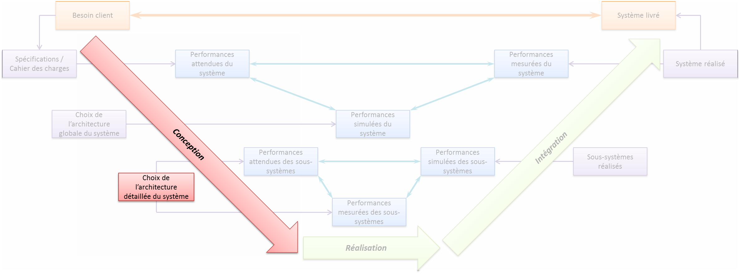

Comme de nombreux systèmes en témoignent, les liaisons possédant un degré de liberté en rotation sont nombreuses dans les systèmes que nous rencontrons. Ces liaisons permettent aux solides de pivoter les uns par rapport aux autres, ce qui est par exemple le cas dans les moteurs, dans les réducteurs... Ces liaisons sont aussi présentes dans les systèmes articulés.

|  |
| --- |
| **Compétence** : Concevoir   * Conc1-C2 : Démarche de conception appliquée aux fonctions techniques * Conc1-C3.5 : Critères de choix pour la fonction : la fonction guidage en rotation * Conc2-C5 : Méthodes de conception |

[1°-  Généralités 2](#_Toc408836433)

[A. Cahier des charges d’une liaison pivot 2](#_Toc408836434)

[B. Résistance au roulement 2](#_Toc408836435)

[C. Géométrie des roulements 3](#_Toc408836436)

[1- Billes 3](#_Toc408836437)

[2- Rouleau (cylindrique ou conique) 3](#_Toc408836438)

[3- Aiguille 3](#_Toc408836439)

[D. Encaissement des efforts 3](#_Toc408836440)

[E. Constitution d’un roulement 5](#_Toc408836441)

[2°-  Lubrification et protection des roulements 5](#_Toc408836442)

[A. La lubrification des roulements 5](#_Toc408836443)

[1- Lubrification à la graisse 5](#_Toc408836444)

[2- Lubrification à l'huile 6](#_Toc408836445)

[B. Protection des roulements 6](#_Toc408836446)

[1- Protection sans frottement 6](#_Toc408836447)

[2- Protection avec frottement 6](#_Toc408836448)

[3- Presse-garniture 7](#_Toc408836449)

[3°-  Dessin et représentation des roulements 7](#_Toc408836450)

[4°-  Exemples de montages significatifs 8](#_Toc408836451)

[A. Utilisation de roulements à billes 8](#_Toc408836452)

[1- Réducteur simple 8](#_Toc408836453)

[2- Perceuse portative 8](#_Toc408836454)

[B. Utilisation des roulements à rouleaux 8](#_Toc408836455)

[1- Moteur électrique 8](#_Toc408836456)

[2- Pignon à denture hélicoïdale 8](#_Toc408836457)

[C. Utilisation d’éléments roulants coniques 9](#_Toc408836458)

[1- Butée à rouleau conique – générateur vertical 9](#_Toc408836459)

[2- Roulements à rouleaux coniques – roue de camionnette 9](#_Toc408836460)

[D. Roulements à billes à contact obliques – roue de voiture 9](#_Toc408836461)

[E. Comparatif de montages équivalents 10](#_Toc408836462)

[Références 10](#_Toc408836463)

[Montages de roulements 11](#_Toc408836464)

[Montage serré sur l’arbre 11](#_Toc408836465)

[Montage serré sur le moyeu 11](#_Toc408836466)

[Montage en X 12](#_Toc408836467)

[Montage en O 12](#_Toc408836468)

## Généralités

### Cahier des charges d’une liaison pivot

Le cahier des charges d'une liaison pivot peut se présenter ainsi :



D'autres fonctions de service peuvent également être mises en évidence :

* préserver l'environnement : bruit, pollution;
* permettre le montage / la maintenance : temps et facilité de montage;
* s'intégrer dans le mécanisme : encombrement.

### Résistance au roulement

Le frottement est le principal défaut des liaisons pivots utilisant comme solution technique le contact direct. Celui-ci entraîne des déperditions de puissance et une usure prématurée des composants mécanique. C’est ainsi que le frottement de glissement a été remplacé par le frottement de roulement dans le but de limiter la résistance au déplacement et donc de diminuer l'énergie dépensée pour le guidage.

On définit comme pour le frottement de glissement une grandeur appelée facteur de frottement de roulement que l'on pourra noter .

Pour les roulements on admet que varie de 0.001 à 0.004.

### Géométrie des roulements

Les roulements rencontrés présentent les géométries suivantes :

|  |  |  |  |
| --- | --- | --- | --- |
| Bille | Rouleau cylindrique | Rouleau conique | Aiguille |
|  |  |  |  |

#### Billes

Bon rendement. Convient pour les grandes vitesses et les petits diamètres, mais craint les chocs.

Le chemin de roulement est une surface torique de rayon (légèrement supérieur à celui de la bille pour éviter un frottement de glissement sur la surface latérale mais pas trop pour limiter la pression de contact) ou sphérique pour permettre un effet de rotule.

#### Rouleau (cylindrique ou conique)

Supporte les fortes charges ainsi que les chocs. Convient pour les vitesses moyennes.

Le chemin de roulement est une surface cylindrique ou conique.

#### Aiguille

Très faible encombrement diamétral. Supporte des charges importantes et des chocs ainsi que des grandes vitesses.

Le chemin de roulement est une surface cylindrique.

### Encaissement des efforts

Suivant la forme de l'élément roulant, celle des chemins de roulement et l'orientation du contact, les efforts transmissibles sont différents. Le tableau suivant récapitule les points principaux guidant le choix d’un roulement.

Dans tous les cas il existe un degré de liberté privilégié qui est la rotation autour de l'axe de la liaison.

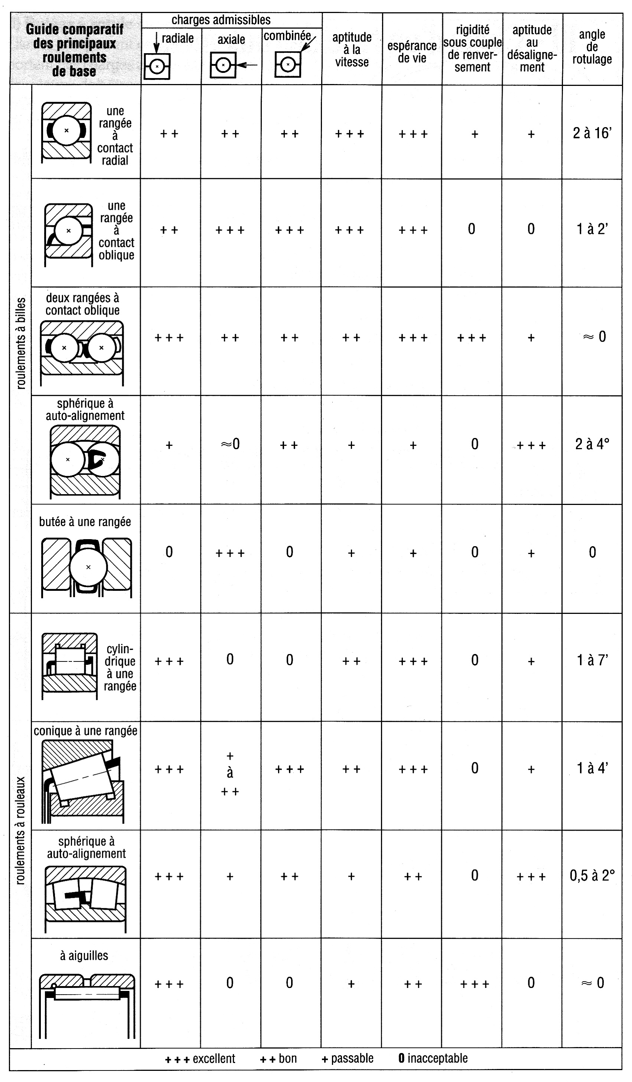

### Constitution d’un roulement

|  |  |
| --- | --- |
| Les chemins de roulements doivent être très durs et très précis. Dans la majorité des cas on les taille dans deux bagues fines nommées bague intérieure et bague extérieure possédant ces qualités. Les éléments roulants sont maintenus écartés les uns par rapport aux autres par une cage. | IMG_0007.jpg |

## Lubrification et protection des roulements

### La lubrification des roulements

|  |  |
| --- | --- |
| La lubrification des roulements a pour but :   * de réaliser la protection contre la corrosion ; * de diminuer la résistance au roulement ; * d'augmenter la durée de vie. | La présence d'un lubrifiant produit un échauffement qui augmente avec :   * + la vitesse de rotation ;   + la quantité de lubrifiant ;   + la viscosité du lubrifiant. |

#### Lubrification à la graisse

Utilisation :

* la graisse présente l'avantage de ne pas couler permettant des montages plus simples ;
* elle est réservée aux mécanismes lents ;
* elle convient bien aux fonctionnements discontinus car pas d'écoulements après de longs arrêts. La lubrification se fait dès le démarrage ;
* elle convient bien en atmosphère poussiéreuse où elle offre une meilleure barrière.

Entretien :

* On peut introduire la graisse lors du montage du mécanisme et la laisser pendant toute sa durée de vie. L'entretien est nul, le montage est simple mais la graisse doit avoir de très bonnes qualités. Certains roulements sont ainsi graissés à vie.
* On peut prévoir un renouvellement de la graisse à l'aide de graisseurs. Certaines précautions sont à prendre.
* La quantité de graisse neuve introduite par le graisseur doit être minimale. Le graisseur est donc situé près du roulement et le canal d'amenée de la graisse est de petite section.
* La graisse usagée qui est chassée par la graisse neuve doit pouvoir s'évacuer soit à l'extérieur (contrôle du renouvellement de la graisse), soit dans une grande cavité où sa présence ne gêne pas.

|  |  |
| --- | --- |
|  |  |

#### Lubrification à l'huile

Utilisation :

* L'huile est recommandée dans des cas de température extrêmes. Aux basses températures où la graisse serait trop dure et aux hautes températures où elle serait trop fluide.
* Elle convient aux grandes vitesses car elle produit moins d'échauffement que la graisse.
* Aux très grandes vitesses on utilise le brouillard d'huile formé par de l'air comprimé.

Entretien

|  |  |
| --- | --- |
| * Le niveau d'huile ne doit pas dépasser au repos le centre de l'élément roulant le plus bas. Dans le cas de mécanismes comportant des arbres situés à différentes hauteurs, les roulements du haut reçoivent l'huile projetée par la rotation des pièces situées en bas. * On peut concevoir des sortes de gouttières qui amènent l'huile sur les roulements. * Il faut pouvoir remplir et compléter le niveau mais aussi pouvoir vidanger. |  |

### Protection des roulements

La protection des roulements qui sont des organes très fragiles évite l'entrée de fluides ou poussières et la sortie du lubrifiant. On distingue deux sortes de protections :

* protection sans frottement ;
* protection avec frottement.

#### Protection sans frottement

|  |  |
| --- | --- |
| Le principe adopté est de présenter un passage étroit et tourmenté entre l'élément tournant et l'élément fixe.  Ce passage peut être rempli de graisse. Ces systèmes ne demandent aucun entretien, ne s'usent pas, acceptent de très grandes vitesses de rotation mais empêchent seulement les poussières de rentrer. |  |

|  |  |
| --- | --- |
| Pour empêcher l'huile de sortir, on utilise la force centrifuge qui fait progresser radialement vers les grands rayons l'huile de fuite. Cette huile se détache de la partie tournante et est récupérée dans une gorge reliée à l'intérieur du mécanisme. |  |

#### Protection avec frottement

Le but de ces dispositifs est d'obtenir une étanchéité absolue. Ils conviennent pour des vitesses faibles et moyennes. La pression au niveau du contact, où il y a frottement, doit être juste suffisante pour la pression à étancher sous peine de mauvais rendement ou d'usure rapide.

|  |  |
| --- | --- |
| Joint à lèvres radial – constitution : | Montage des joints à lèvres   * Ils sont montés serrés dans l'alésage qui est usiné à la cote H8. * L'armature métallique exerce une pression stable dans le temps vers l'extérieur rendant inutile tout maintien axial sauf en cas de pression importante. * La lèvre appuie sur l'arbre avec une force faible qui se maintient dans le temps grâce à un ressort. * La souplesse de cette lèvre permet de s'adapter aux défauts de l'arbre (diamètre et faux rond radial) usiné à h11. |

|  |
| --- |
| *Remarques importantes :*   * Plus les défauts de l’arbre sont importants plus l’élasticité du joint est sollicitée et plus sa durée de vie sera faible. * La surface de l'arbre sur laquelle appuie la lèvre est très lisse (Ra = 0.3) et très dure (HRC > 60) pour diminuer l'usure. En effet, les particules abrasives contenues dans la poussière s'incrustent dans la lèvre et érodent l'arbre. * La pression du fluide à étancher doit plaquer la lèvre sur l'arbre et non la soulever. On en déduit le sens de montage du joint en fonction de l'endroit où se trouve la plus haute pression. * Ces joints n'étanchent que des pressions modérées de 1 bar. * La vitesse de glissement au niveau de la lèvre ne doit pas dépasser 8 m/s. |

#### Presse-garniture

Dans le cas de très faibles vitesses de rotation, on peut utiliser ce système qui est surtout employé pour l'étanchéité dynamique dans les mouvements de translation.



Une matière élastique ou plastique appelée garniture est placée dans une cavité taillée dans l'alésage. Elle est mise en pression par un chapeau serré modérément par un ou plusieurs organes filetés.

Cette pression, juste suffisante, est transmise à travers la garniture jusqu'à la surface frottante où elle assure l'étanchéité.

Les frottements sont importants et peuvent être réduits par le bon choix du matériau de la garniture (téflon, coton, chanvre, amiante, graphite, bronze, fonte, antifriction) et par une lubrification soignée.

Pour limiter l'usure, on prévoit une tige très dure et de faible rugosité. Il est normal toutefois de reprendre la pression de la garniture. La manœuvre devra être aisée.

Les jeux J doivent être très faibles pour éviter l'extrusion de la garniture.

## Dessin et représentation des roulements

|  |  |  |
| --- | --- | --- |
| *Roulement à une rangée de billes* | *Roulement à double rangée de billes* | *Butée à billes à simple effet* |
| Plan_Roulement_r1rbSynth_Roulement_r1rb | Plan_Roulement_r2rbSynth_Roulement_r2rb | Plan_Roulement_b1rbSynth_Roulement_b1rb |
| *Butée à billes à double effets* | *Roulement à billes à contact oblique* | *Roulement à double rangées de billes à rotule dans la bague extérieure* |
| Plan_Roulement_b2rbSynth_Roulement_b2rb | Plan_Roulement_o1rbSynth_Roulement_o1rb | Plan_Roulement_s2rbSynth_Roulement_s2rb |

## Exemples de montages significatifs

### Utilisation de roulements à billes

|  |  |
| --- | --- |
| Réducteur simple | Perceuse portative |
| 1 | 2 |
|  |  |

### Utilisation des roulements à rouleaux

|  |  |
| --- | --- |
| Moteur électrique | Pignon à denture hélicoïdale |
| 3 | 4 |
|  |  |

### Utilisation d’éléments roulants coniques

|  |  |
| --- | --- |
| Butée à rouleau conique – générateur vertical | Roulements à rouleaux coniques – roue de camionnette |
| 0 | 0 |
|  |  |

### Roulements à billes à contact obliques – roue de voiture

|  |  |
| --- | --- |
| 6 | 5 |
|  |  |

### Comparatif de montages équivalents

|  |  |
| --- | --- |
| 1 |  |

|  |  |
| --- | --- |
| 2 |  |

|  |  |
| --- | --- |
| 3 |  |

## Références

* Jean-Pierre Pupier, cours de PTSI, lycée Rouvière, Toulon.
* <http://www.ntn-snr.com/>

## Montages de roulements

### Montage serré sur l’arbre

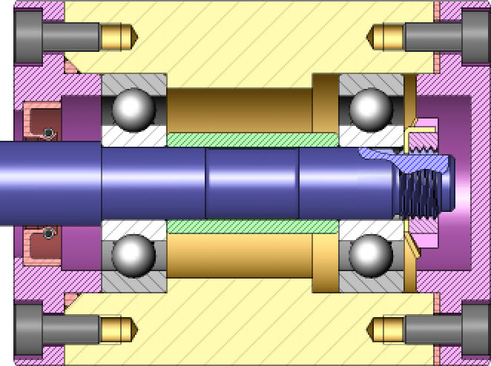

### Montage serré sur le moyeu

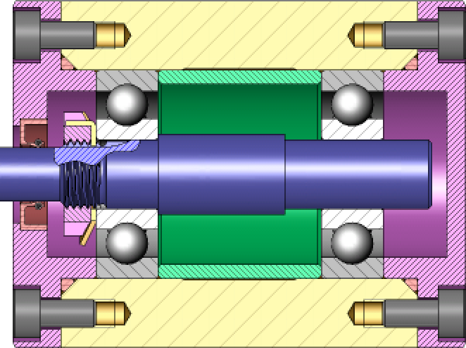

### Montage en X

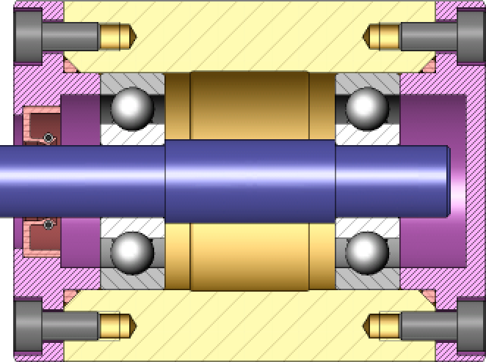

### Montage en O

